PRESSEMITTEILUNG

München, 05.04.2022

Deutscher Ziegelpreis 2021 | Fritz-Höger-Preis 2020 für Backstein-Architektur

Nicole Berganski von NKBAK eröffnet Wanderausstellung an der Hochschule Mainz

Erstmals findet die Wanderausstellung zum Deutschen Ziegelpreis 2021 in Kooperation mit dem Fritz-Höger-Preis 2020 für Backstein-Architektur an einer Reihe von Hochschulen statt. Somit werden exklusiv zwei bedeutende Ziegel-Architekturpreise Deutschlands mit den besten Werken zeitgenössischer Ziegelarchitektur in monolithischer und mehrschaliger Bauweise gezeigt. Architekturprojekte, wie sie unterschiedlicher nicht sein könnten, und doch ist ihnen eines gemeinsam: Sie alle setzen auf den Baustoff Ton.

Am Dienstag, den 3. Mai 2022 um 18:00 Uhr eröffnet Nicole Berganski von NKBAK aus Frankfurt am Main mit ihrem Werkbericht die Wanderausstellung in der Aula mit anschließendem Get-together im Raum H1.16. Grußworte spricht der Präsident des Deutschen Bundesverbands der Ziegelindustrie e.V. Stefan Jungk, CEO/PDG JUWÖ Poroton-Werke Ernst Jungk & Sohn GmbH. Prof. Marc Grief, Fachbereich Technik, Fachrichtung Architektur, Professor für Planungs- und Baumanagement, hat die Ausstellungen vom 3. bis 13. Mai 2022 an die Hochschule Mainz, University of Applied Sciences, Holzstraße 36 in 55116 Mainz geholt. Die Teilnahme ist kostenfrei.

Die Wanderausstellung zeigt einschließlich der prämierten Projekte des Deutschen Ziegelpreises 2021 eine große Auswahl aus insgesamt fast 150 eingereichten Arbeiten, sowie die Gewinner des Fritz-Höger-Preises 2020 für Backstein-Architektur auf 14 großformatigen Stelen. In den Arbeiten wird das gesamte architektonische Potenzial des ebenso altbewährten wie innovativen Baustoffs sichtbar.

Das Büro NKBAK, Nicole Berganski und Andreas Krawczyk, war bei beiden Ziegelpreisen erfolgreich! Beim Deutschen Ziegelpreis 2021 erhielten sie für den Neubau Stylepark am Peterskirchhof in Frankfurt den Hauptpreis in mehrschaliger Bauweise und beim Fritz-Höger-Preis 2020 für Backstein-Architektur ein Nominee für „Ein beispielhafter Beitrag zur Nachverdichtung in der Frankfurter Innenstadt“.

Der Deutsche Ziegelpreis 2021 wurde vom Bundesverband der Deutschen Ziegelindustrie unter der Schirmherrschaft des Bundesministeriums des Innern, für Bau und Heimat (BMI), jetzt Bundesministerium für Wohnen, Stadtentwicklung und Bauwesen und der Bayerischen Architektenkammer als Kooperationspartnerin bereits zum fünften Mal verliehen. Die Initiative Bauen mit Backstein lobte den Fritz-Höger-Preis 2020 für Backstein-Architektur ebenfalls zum fünften Mal aus, unterstützt von zahlreichen Kooperationspartnern wie dem Bund Deutscher Architekten und der Zeitschrift Baumeister.

Bildmaterial und PM unter www.ziegel.de/presseportal
Abdruck frei – Belegexemplar an Pressestelle erbeten
Textumfang: 2.646 Zeichen

Pressekontakt:
Bundesverband der Deutschen Ziegelindustrie e. V. | Beethovenstraße 8 | 80336 München
Annette Drosdeck, Architektin, PR | +49. 89. 74 66 16-25 | drosdeck@ziegel.de

Besuchen Sie uns auch im Internet und bei Instagram:
www.deutscher-ziegelpreis.de | www.fritz-hoeger-preis.com
Instagram @deutscher.ziegelpreis | @fritzhoegerpreis

[01 Ausstellungsplakat HS Mainz]
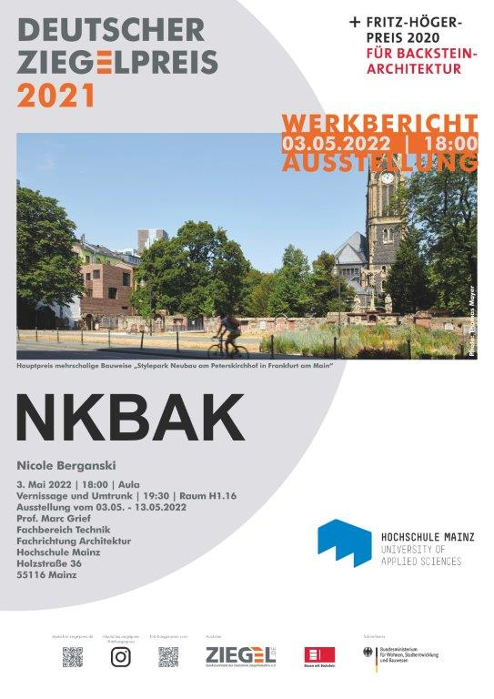

Copyright: BVZi

[02 Hauptpreis DZP 2021 Monolithische Bauweise]
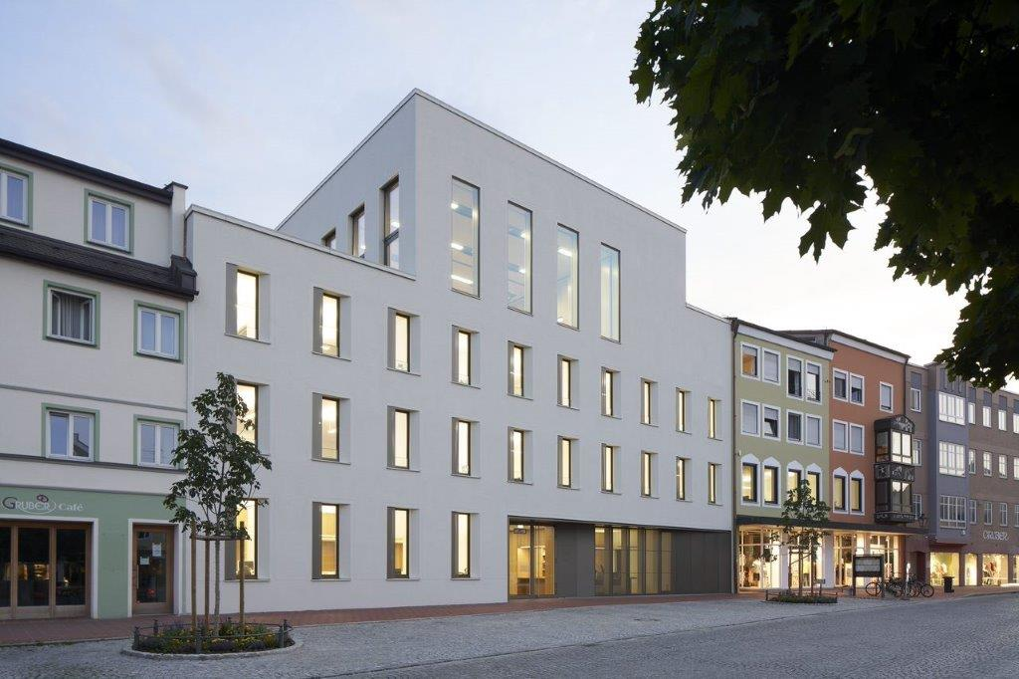

Rathaus mit Sitzungssaal in Dorfen von Diezinger Architekten, Eichstätt
Foto: Stefan Müller-Naumann, München
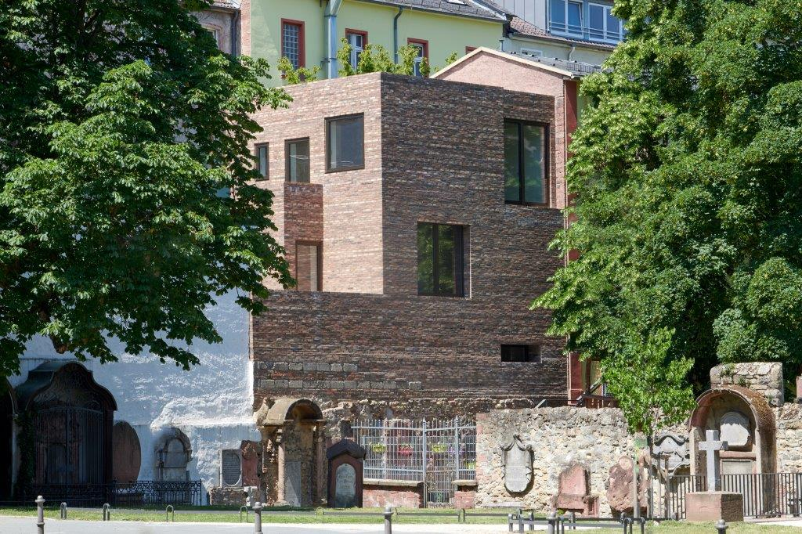
[03 Hauptpreis DZP 2021 Mehrschalige Bauweise]

Stylepark Neubau am Peterskirchhof in Frankfurt a. M. von NKBAK, Frankfurt a. M.
Foto: Thomas Mayer, Neuss

[04 Winner Grand Prix FHP 2020]
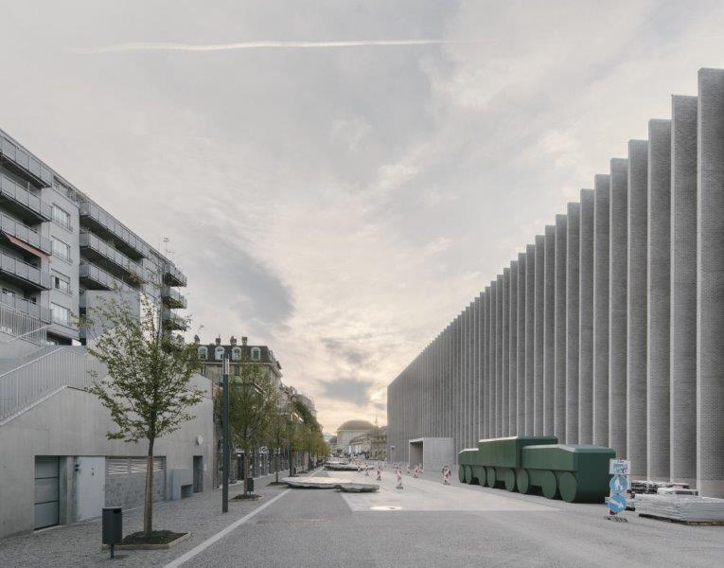

Musée cantonal des Beaux-Arts in Lausanne von Barozzi Veiga, Barcelona
Foto: Simon Menges
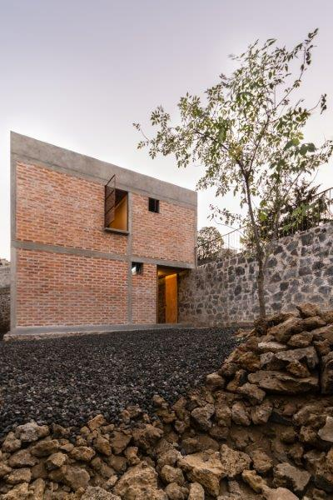
[08 Winner Grand Prix FHP 2020]

Nakasone House in Mexico-City von Escobedo Soliz, Mexico-City
Foto: Ariadna Polo

